20 de marzo -Continuamos con matemática
Fecha: Viernes 20 de marzo de 2020

Recordando propiedades…

Propósito:

Antes de comenzar con la clase virtual conocemos los propósitos de la misma: seguimos trabajando con números naturales y las propiedades de la multiplicación.

Me gusta
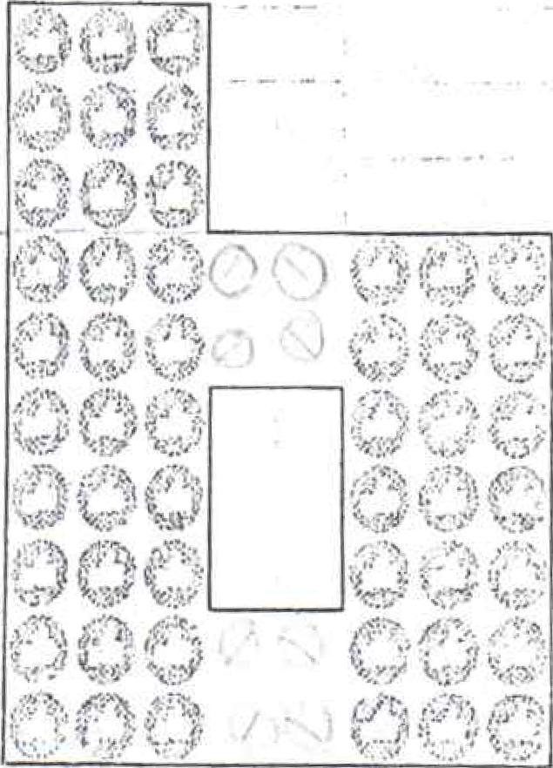
No se marcó nada
c. Virginia, en cambio, hizo este cálculo:
(8 x 7) + (3 x 3) - (4 x 2)
¿Será correcto? ¿Cómo te parece que lo pensó?
b. A Luz se le ocurrió otra forma pero se borraron algunos
números. Pensá cuáles pueden ser y volvé a escribirlos.
(10+7)X3: 17X3:51

- Para calcular la cantidad de "Me gusta" que ya pintaron, Faustino pensó así: (10 x 3) + (7 x 3). ¿Estás de acuerdo?
30+21:51

Los chicos de sexto están preparando este logo para el curso:

¡PONÉ EN JUEGO TUS CONOCIMIENTOS!
¿Los siguientes procedimientos tienen el mismo resultado que 128 X 34?

- (100 X 34) + (20 X 34) + (8 X 34):
- 128 X 30 + 4:
- (128 x 35) – (128 x 1):
- 34 X 128:
- 128 X 17 X 2 :
- (128 X 40) – (128 X 6):
- Propone diferentes cálculos para aplicar las propiedades basado en el siguiente planteo: 525 X 20 X 4 =
EJ: P. Conmutativa-. 20 x 4 x 525=
P. Asociativa: 525 x (20 x 4)=
P. Distributiva: (500 + 25) x 24=

- Ante cualquier duda que te surja podes comunicarte conmigo a través de WhatsApp en el horario de 14 horas a 18 horas, días hábiles de lunes a viernes.

- Todo lo que realices debe quedar registrado, incluso las operaciones como sumas, restas, divisiones o multiplicaciones al costado de cada actividad solicitada.

- En cuanto a las respuestas, deben ser completas y enviadas a mi correo electrónico: roxanasavorgnan2020@gmail.com así las corrijo.

- Una vez corregidas, debes imprimirlas y agregarlas en tu carpeta de clases.

- Nos encontramos mañana, pero antes te invito a realizar la oración de todos los días a Ntra. Madre del Huerto-.

Con cariño: seño Roxana

